新 书 推 荐

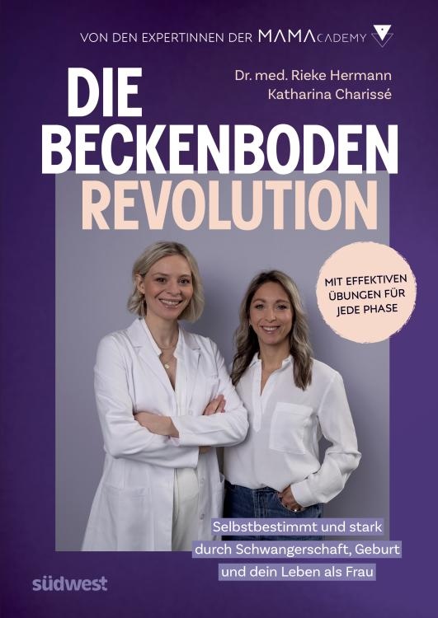
中文书名：《盆底肌革命：从孕产到终身的力量与自我重塑之路》
英文书名：The Pelvic Floor Revolution: Self-Determination and Strength through Pregnancy, Birth, and Your Life Afterward
德语书名：Die Beckenboden-Revolution
作 者：Rieke Hermann and Katharina Charissé
出 版 社：Südwest/Penguin Random House Verlagsgruppe
代理公司：ANA/Brady
页 数：352页
出版时间：2025年9月
审读资料：电子稿
类 型：保健

德国亚马逊畅销书榜排名：
#1 in Pregnancy & Exercise
#13 in Motherhood
#23 in Fitness through Yoga

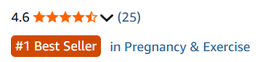

内容简介：

一部打破“女性沉默”的勇敢之作，也是人们所需要的将严谨医学与康复运动相结合的盆底肌圣经。

世界上无数女性正被尿失禁、脏器脱垂等难以启齿的问题困扰，却缺乏科学的指引。根据书中的数据，约50%的女性在孕期会经历尿失禁，而高达60%的老年女性无法自主控制排尿。但大多数女性却因为羞耻感而选择沉默，甚至连医生也往往忽视这些问题，仅有40%的妇科医生会主动询问患者的相关症状。本书由德国资深妇科医生与知名康复专家联手撰写，不再只停留在“凯格尔运动”的浅层建议，而是精准剖析了从妊娠压力到分娩损伤（如肛门括约肌撕裂、提肛肌撕脱）的残酷真相。它不仅是一本工具书，也像一场关于女性身体自主权的宣言——正如书名所言，这不仅涉及康复，更是一场“革命”。

***

关于我们力量核心的完整真相

许多女性在分娩后才认识到盆底肌健康的重要性，另一些女性可能没有在产后立即出现明显症状，但多年后，随着更年期的到来，问题可能开始显现。尽管盆底问题带来的痛苦和困扰普遍存在，但关于盆底肌的研究讨论仍然远远不足。

终于，卡塔琳娜·查丽丝（Katharina Charissé）和里尔克·赫尔曼（Rieke Hermann）开诚布公地在本书中就盆底肌问题进行了讨论——这个对女性健康而言至关重要的部分。即使在怀孕期间，我们也可以通过适当的方法确保盆底肌保持放松并得到良好锻炼，这是分娩准备中最重要的部分之一。而在产后，如果盆底问题持续存在，则可以通过正确的瑜伽练习促进康复。针对盆底肌严重受损的情况，作者们也给出了可以采取的措施。

- 包含大量适用于孕期、产后恢复及后续生活的瑜伽练习！
- 适用于私密区域的产后不适问题，如脱垂症状、尿失禁、阴道排气等
- 涉及人群广泛：半数的女性在产后第一年都会经历盆底肌问题

作者简介：

里尔克·赫尔曼博士（Dr. Rieke Hermann，右）是一位妇产科医生、营养师和瑜伽教练；卡塔琳娜·查丽丝（Katharina Charissé，左）是一位专注于孕产瑜伽的瑜伽教练。两人共同创立了数字平台“妈妈学院”，为孕产妇提供瑜伽课程、个性化指导以及各种线上和线下的支持服务。她们还通过Instagram、播客和YouTube平台分享大量关于孕期和产后等主题的相关信息。

目录：

前言
引言

盆底肌的去污名化
一个被隐藏的问题

盆底肌知识
什么是盆底肌？
盆底肌的性别检查
盆底肌及其功能障碍
盆底肌紧张——一个被低估的问题
孕期盆底肌
盆底肌与分娩
盆底肌与产后恢复
盆底肌的治疗方法

盆底肌终身养护
盆底肌与性：为何它扮演关键角色
维生素D：盆底肌被低估的助手
肠道健康：为何便秘如此有害
盆底肌与荷尔蒙：一种迷人的联系
盆底肌与运动：强壮、有意识且保护性地锻炼

盆底肌训练
基本通则
孕期盆底肌练习
产后、恢复期及终身适用的盆底肌练习
日常练习的瑜伽串联体式
妈妈学院

致谢
索引

感谢您的阅读！
请将反馈信息发至：版权负责人
Email：Rights@nurnberg.com.cn
安德鲁·纳伯格联合国际有限公司北京代表处
北京市海淀区中关村大街甲59号中国人民大学文化大厦1705室, 邮编：100872
电话：010-82504106, 传真：010-82504200
公司网址：http://www.nurnberg.com.cn
书目下载：http://www.nurnberg.com.cn/booklist_zh/list.aspx
书讯浏览：http://www.nurnberg.com.cn/book/book.aspx
视频推荐：http://www.nurnberg.com.cn/video/video.aspx
豆瓣小站：http://site.douban.com/110577/
新浪微博：安德鲁纳伯格公司的微博_微博 (weibo.com)
微信订阅号：ANABJ2002


